**北京邮电大学软件学院**

**2018-2019学年第2学期实验报告**

**课程名称： 数据库系统原理课程设计______**

**实验名称： 关系数据库的高级SQL练习**

**实验完成人：**

**姓名： 严智琪 学号： 2017211865 成绩：**________

**指导教师：**_________ ___________

**日 期： 2019 年 4 月 25 日**

1. **实验目的**

结合数据库系统原理教学的理论知识，通过实验让学生熟悉高级SQL的用法，掌握SQL语言的数据定义，触发器等高级功能。

1. **实验内容**

在MySQLServer 数据库管理系统中创建自己的数据库模式、表、视图等数据库对象；

练习数据库触发器的定义和使用

1. **实验环境**

普通PC、Windows系列操作系统、MySQLServer 数据库管理系统

1. **实验过程描述**

1)在MySQLServer命令行处理器中，用SQL完成如下操作：创建数据库bnkdb；连接到数据库bnkdb；创建表acct



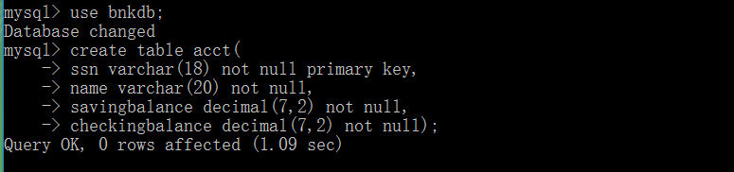

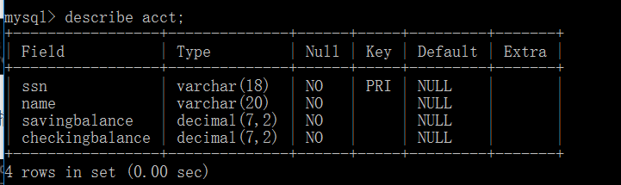

2)向表中插入两条记录：

(‘111111111111111111’,’zhangsan’,1500.00,1000.00)

(‘222222222222222222’,’lisi’,500.00,4000.00)

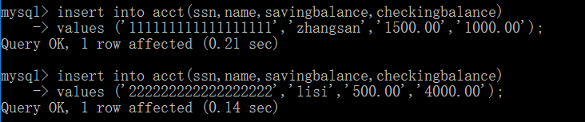

3)在MySQLWorkbench中，创建触发器OVERDRAFT，在对acct表的CheckingBalance字段执行UPDATE操作之前激活触发器完成自动转账。参考触发条件：NEW.CheckingBalance<0。转账失败时需要给出提示信息。

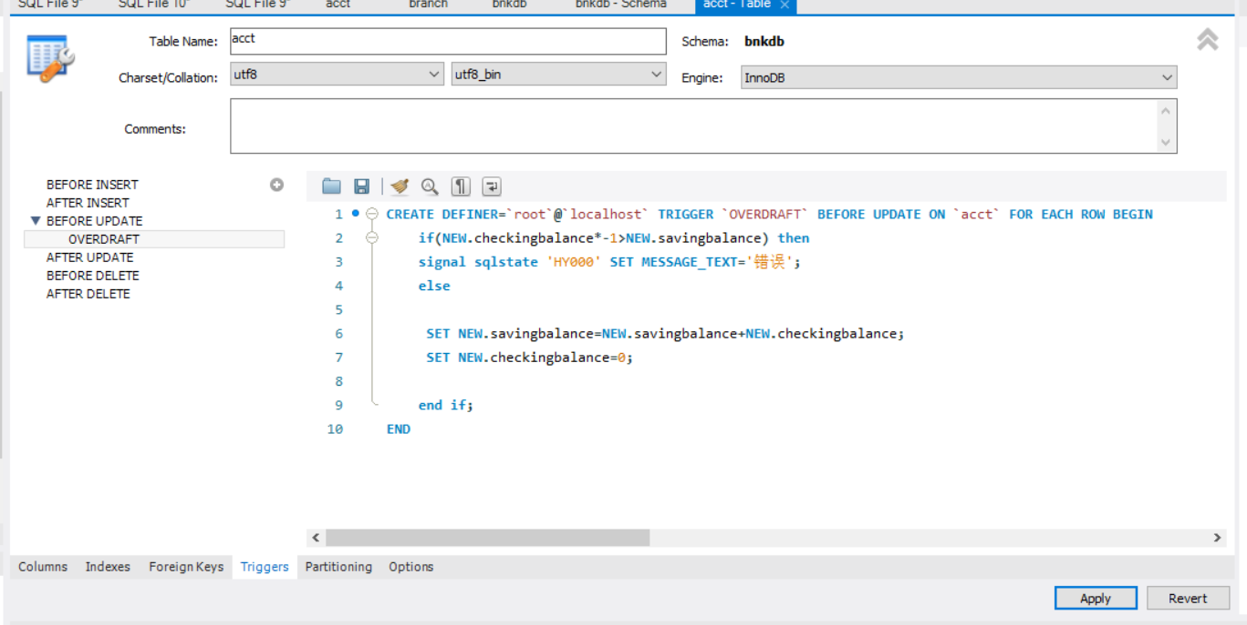

触发器代码如下：

CREATE DEFINER=`root`@`localhost` TRIGGER `OVERDRAFT ` BEFORE UPDATE ON `acct` FOR EACH ROW BEGIN

if(NEW.checkingbalance*-1>NEW.savingbalance) then

signal sqlstate 'HY000' SET MESSAGE_TEXT='错误';

else

SET NEW.savingbalance=NEW.savingbalance+NEW.checkingbalance;

SET NEW.checkingbalance=0;

end if;

END

4)触发器创建完成后，执行测试语句：

(1)Update acct set checkingbalance=-500 where ssn=’111111111111111111’;

执行结果为：

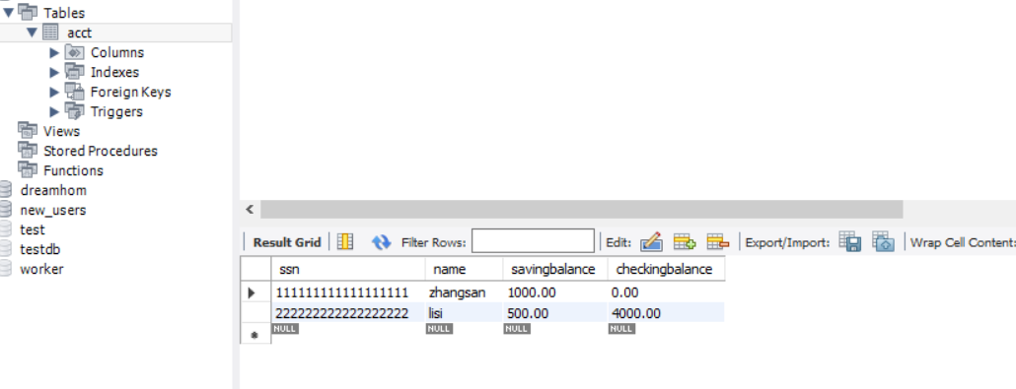

(2)Update acct set checkingbalance=-1000 where ssn=’222222222222222222’;

执行结果为：(运行结果打印出“错误”在控制台)

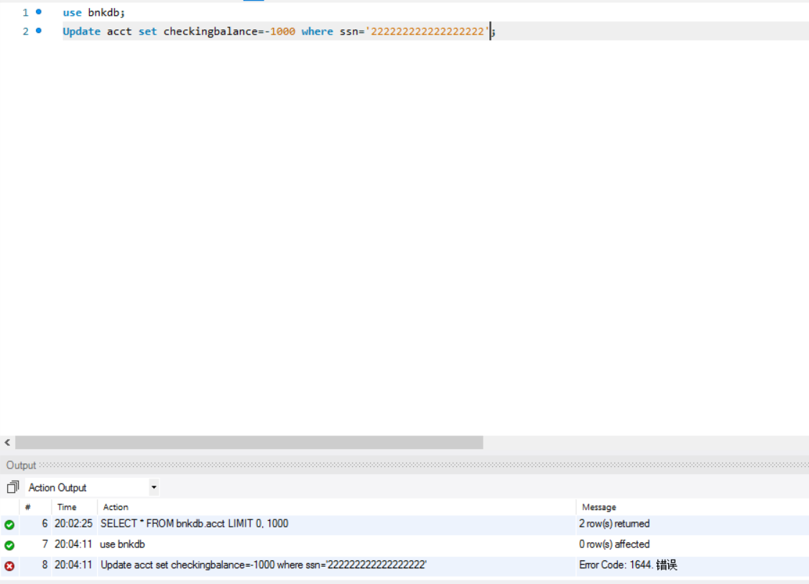

1. **实验结果**

完成。

在执行第一个语句时，设置支票账户透支500，因为此时储蓄账户大于500，所以触发器进行一次转账操作，储蓄账户减去500，支票账户透支设为0。

在执行第二个语句时，设置支票账户透支1000，因为此时储蓄账户小于1000，

所以触发器无法进行转账，输出“错误”在控制台。

通过本次实验我对于触发器有了初步认识，触发器可以在数据库语句执行前进行预处理，对于实际问题能提供很大的方便。